DECRETO Nº 3.737, DE 19 DE SETEMBRO DE 2025.

APROVA DESMEMBRAMENTO DE ÁREAS NO IMÓVEL URBANO DE PROPRIEDADE ARQUITETURA E PARTICIPAÇÕES LINDNER LTDA., CNPJ nº 79.229.456/0001-88, SITUADO DO LADO PAR DA RUA PENHA, ESQUINA FORMADA COM A RUA ARAQUARI, NESTA CIDADE.

RAFAEL NONES, Prefeito de Rio dos Cedros em exercício, Estado de Santa Catarina, no uso das atribuições que lhe são conferidas pelo artigo 50, inciso V, da Lei Orgânica do Município, Lei Ordinária Municipal nº 233/1980, Lei Complementar Municipal nº 269/2015, respeitada a Lei Federal nº 6.766, de 19 de dezembro de 1979:

DECRETA

Art. 1º. Fica aprovado o desmembramento de áreas no imóvel urbano de propriedade de ARQUITETURA E PARTICIPAÇÕES LINDNER LTDA, pessoa jurídica de direito privado, CNPJ 79.229.456/0001-88, com sede na Alameda Rio Branco, nº 238, sala 91, bairro Jardim Blumenau, na cidade de Blumenau, deste Estado, contendo a área total escriturada de 1.268,13M² (um mil duzentos e sessenta e oito metros e treze decímetros quadrados) fracionado em 02 (duas) áreas, conforme planta e documentos apresentados pelos proprietários acompanhado do requerimento nº D17/2025.
Art. 2º. O desmembramento aprovado por este Decreto, provem de imóvel registrado junto ao 1º Oficio do Registro de Imóveis da Comarca de Timbó sob matrícula nº 37.504, Lv. 2, e está assim constituído;
§1º. 1.268,13M² (um mil duzentos e sessenta e oito metros e treze decímetros quadrados) de área distribuída em 02 (duas) áreas, assim constituídas:
Denominação: Área a desmembrar - Lote 01 - Área: 630,92 m² (SEISCENTOS TRINTA METROS E NOVENTA E DOIS DECÍMETROS QUADRADOS). Perímetro: 112,58 metros.
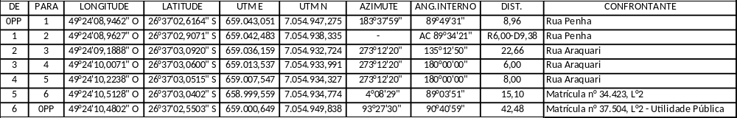
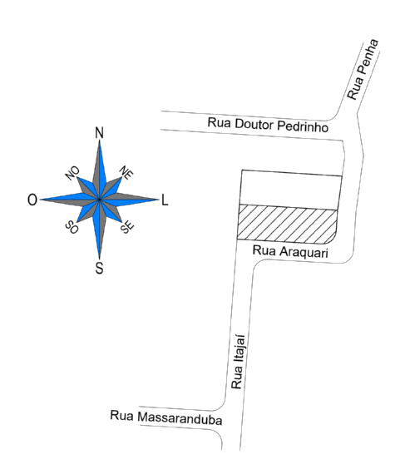
LOTE 01: 630,92 m² (seiscentos e trinta metros e noventa e dois decímetros quadrados). LOCALIZAÇÃO: O terreno urbano, do Núcleo Urbano Barragem Pinhal, situado no lado par da Rua Penha, esquina formada com o lado ímpar da Rua Araquari. EDIFICAÇÕES: Edificação a regularizar. SISTEMA GEODÉSICO DE REFERÊNCIA: SIRGAS 2000. COORDENADAS: Latitude, longitude – UTM. AZIMUTES: Azimutes geodésicos. MUNICÍPIO: Rio dos Cedros U.F: Santa Catarina. Inicia-se a descrição deste imóvel no ponto 0PP, georreferenciadas ao Sistema Geodésico Brasileiro tendo como DATUM o SIRGAS2000, MC-51°W, de coordenadas (Longitude 49°24'08,9462" O; Latitude 26°37'02,6164" S), situado na interseção da frente com o lado esquerdo do imóvel, fazendo frente, ao LESTE, defletindo a direita em linha reta com azimute 183°37'59", com ângulo interno de 89°49'31" e uma distância de 8,96m, confrontando com lado par da Rua Penha, até o ponto 1 de coordenadas (Longitude 49°24'08,9627" O, Latitude 26°37'02,9071" S), deste segue defletindo a direita em linha curva com Ângulo central 89°34'21", Raio de 6,00 metros, Tangente 5,96 metros e uma distância de 9,38m, confrontando com lado par da Rua Penha, até o ponto 2 de coordenadas (Longitude 49°24'09,1887" O, Latitude 26°37'03,0920" S); deste segue à direita pelo lado direito, ao SUL, defletindo a direita em linha reta com azimute 273°12'20", com ângulo interno de 135°12'50" e uma distância de 22,66m, confrontando com lado ímpar da Rua Araquari, até o ponto 3 de coordenadas (Longitude 49°24'10,0071" O, Latitude 26°37'03,0600" S), deste segue defletindo a esquerda em linha reta com azimute 273°12'20", com ângulo interno de 180°00'00" e uma distância de 6,00m, confrontando com lado ímpar da Rua Araquari até o ponto 4 de coordenadas (Longitude 49°24'10,2238" O, Latitude 26°37'03,0515" S), deste segue defletindo a direita em linha reta com azimute 273°12'20", com ângulo interno de 180°00'00" e uma distância de 8,00m, confrontando com lado ímpar da Rua Araquari até o ponto 5 de coordenadas (Longitude 49°24'10,5128" O, Latitude 26°37'03,0402" S); deste segue pelos fundos, à OESTE, defletindo a direita em linha reta com azimute 4°08'29", com ângulo interno de 89°03'51" e uma distância de 15,10m, confrontando com o imóvel matriculado sob nº 34.423, L°2, de propriedade de Augusto Ortmann até o ponto 6 de coordenadas (Longitude 49°24'10,4802" O, Latitude 26°37'02,5503" S); deste segue pelo lado esquerdo, ao NORTE, defletindo a direita em linha reta com azimute 93°27'30", com ângulo interno de 90°40'59" e uma distância de 42,48m, confrontando com o imóvel matriculado sob nº 37.504, Lº 2 , de propriedade de Arquitetura e Participações Lindner Ltda. - Área de Utilidade Pública até o ponto 0PP de coordenadas (Longitude 49°24'08,9462" O, Latitude 26°37'02,6164" S), fechando assim o perímetro de 112,58 metros.
INSCRIÇÃO IMOBILIÁRIA Nº 01.05.001.3464

Denominação: Área a desmembrar – Área de Utilidade Pública. Área: 637,21 m² (SEISCENTOS E TRINTA E SETE METROS E VINTE E UM DECÍMETROS QUADRADOS). Perímetro: 115,58 metros.
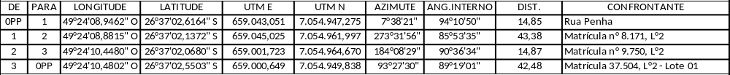
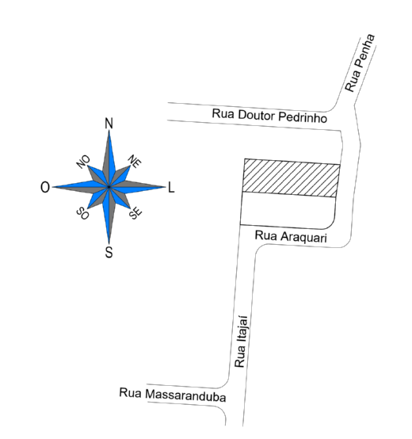
ÁREA DE UTILIDADE PÚBLICA: 637,21 m² (seiscentos e trinta e sete metros e vinte e um decímetros quadrados). LOCALIZAÇÃO: A área de utilidade pública 01, situa-se no lado par da Rua Penha, distando pelo lado direito em 18,34 m da esquina formada com o lado ímpar da Rua Araquari. MUNICÍPIO: Rio dos Cedros. UF: Santa Catarina. EDIFICAÇÕES: Sem edificações. SISTEMA GEODÉSICO DE REFERÊNCIA: SIRGAS 2000. COORDENADAS: Latitude, longitude – UTM. AZIMUTES: Azimutes geodésicos. MUNICÍPIO: Rio dos Cedros U.F: Santa Catarina. Inicia-se a descrição deste imóvel no ponto 0PP, georreferenciadas ao Sistema Geodésico Brasileiro tendo como DATUM o SIRGAS2000, MC-51°W, de coordenadas (Longitude 49°24'08,9462" O; Latitude 26°37'02,6164" S), situado na interseção da frente com o lado direito do imóvel, fazendo frente, à LESTE, defletindo a esquerda em linha reta com azimute 7°38'21", com ângulo interno de 94°10'50" e uma distância de 14,85m, confrontando com o lado par da Rua Penha até o ponto 1 de coordenadas (Longitude 49°24'08,8815" O, Latitude 26°37'02,1372" S); deste segue pelo lado esquerdo, ao NORTE, defletindo a esquerda em linha reta com azimute 273°31'56", com ângulo interno de 85°53'35" e uma distância de 43,38m, confrontando com o imóvel matriculado sob. nº 8.171, L° 2, de propriedade de Odo Erwin Scheeffer até o ponto 2 de coordenadas (Longitude 49°24'10,4480" O, Latitude 26°37'02,0680" S); deste segue pelos fundos, ao OESTE, defletindo a esquerda em linha reta com azimute 184°08'29", com ângulo interno de 90°36'34" e uma distância de 14,87m, confrontando com o imóvel matriculado sob nº 9.750, L° 2, de propriedade de Dorval Slomp até o ponto 3 de coordenadas (Longitude 49°24'10,4802" O, Latitude 26°37'02,5503" S); deste segue pelo lado direito, ao SUL, defletindo a esquerda em linha reta com azimute 93°27'30", com ângulo interno de 89°19'01" e uma distância de 42,48m, confrontando com o imóvel matriculado sob nº 37.504, L°2, de propriedade de Arquitetura e Participações Lindner Ltda. - Área a desmembrar - Lote 01 com até o ponto 0PP de coordenadas (Longitude 49°24'08,9462" O, Latitude 26°37'02,6164" S), fechando assim o perímetro de 115,58 metros.
INSCRIÇÃO IMOBILIÁRIA Nº 01.05.001.3465

Art. 3º. Apesar da aprovação do desmembramento feito por este Decreto, os requerentes estão obrigados a atender todas às exigências a que estão sujeitos, conforme Lei Complementar n.º 268, de 26 de agosto de 2015 e suas regulamentações, dentro do prazo estabelecido no respectivo processo de desmembramento.
Art. 4º. ARQUITETURA E PARTICIPAÇÕES LINDNER LTDA, pessoa jurídica de direito privado, CNPJ 79.229.456/0001-88, com sede na Alameda Rio Branco, nº 238, sala 91, bairro Jardim Blumenau, na cidade de Blumenau, deste Estado, representado pelo diretor: Alfredo Lindner Junior - CPF nº 016.584.769-72, bem como seus respectivos sucessores na titularidade do imóvel parcelado, ficam obrigados a atender o que determina a legislação Federal, estadual e municipal pertinentes, mais precisamente às Leis nº 12.651, de 25 de maio de 2012 - Código Florestal, 6.766/79 - Parcelamento do Solo Urbano, Lei Estadual Catarinense nº 17.492/18.
Art. 5º. O presente Decreto entra em vigor na data de sua publicação, revogadas as disposições em sentido contrário.

Município de Rio dos Cedros, 19 de setembro de 2025.

RAFAEL NONES
Prefeito de Rio dos Cedros em Exercício

Este Decreto foi devidamente registrado e publicado na forma regulamentar,
aos 19 de setembro de 2025.

MARGARET SILVIA GRETTER
Diretora de Gabinete

